Wenn die Erde bebt 7
Bewegungen wie in extremer Zeitlupe – und doch verändert kaum etwas so sehr das Aussehen der Erde wie die Plattenbewegungen. Sie verschmelzen Kontinente und reißen sie wieder auseinander, erschüttern Erdteile und lassen Gebirge, Inseln und Meere entstehen, aber auch wieder vergehen.
.

Aufgaben
1. a) Ordne die nachfolgenden Reliefformen den in der Tabelle aufgeführten Prozessen zu:
Kontinentalgraben, mittelozeanischer Rücken, Endmoräne, Faltengebirge, Tiefseegraben, vulkanischer Inselbogen
(Hinweis: ein Begriff passt nicht dazu und bleibt übrig)
b) Ermittle zu jedem Prozess ein passendes Raumbeispiel mithilfe einer geeigneten Atlaskarte.
Prozesse | Reliefformen | Raumbeispiele
Aufreißen ozeanischer Erdkruste
Kollision kontinentaler Platten
Subduktion
Aufreißen kontinentaler Erdkruste
Subduktion

2. Nepal und Chile sind zwei Länder, die an Plattengrenzen liegen und von Auswirkungen der Plattenbewegungen stark betroffen sind.
- Nenne unter Nutzung einer Karte zur Geotektonik die sich jeweils bewegenden Platten sowie deren Richtung und Art (ozeanisch/kontinental).
- Wähle aus den vier Profilskizzen in M 1 die für die beiden Raumbeispiele zutreffende Skizze aus und schreibe den Ländernamen an die richtige Skizze. Begründe deine Entscheidung.
- Ina hat in Reiseprospekten zu Chile und anderen Andenstaaten geblättert. Sie ist fasziniert von der Landschaft. Sie weiß aber auch, dass diese Gebiete stark erdbebengefährdet sind. Sie stellt sich die Frage: Wie verhält man sich eigentlich beim Auftreten eines Erdbebens?
Gestaltet in Partnerarbeit ein digitales Poster mit Piktogrammen zum Verhalten während eines Erdbebens unter Zuhilfenahme der digitalen Warnsysteme KATWARN oder NINA.
Materialien
M 1 Profilskizzen zu plattentektonischen Prozessen

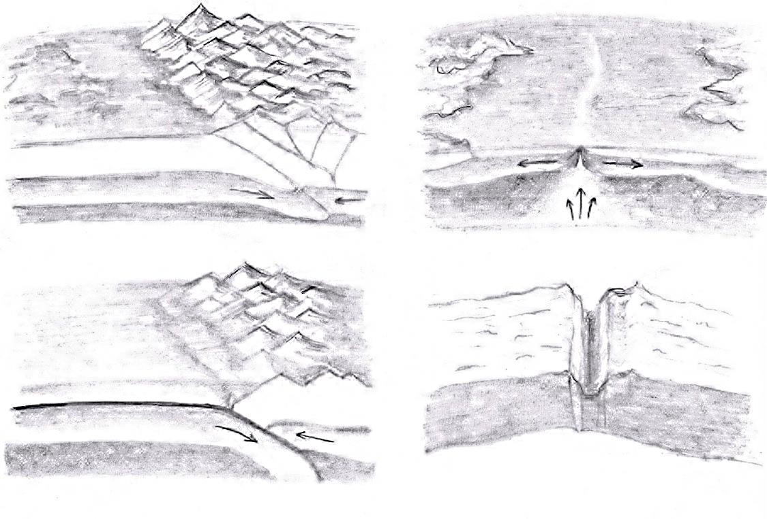 | 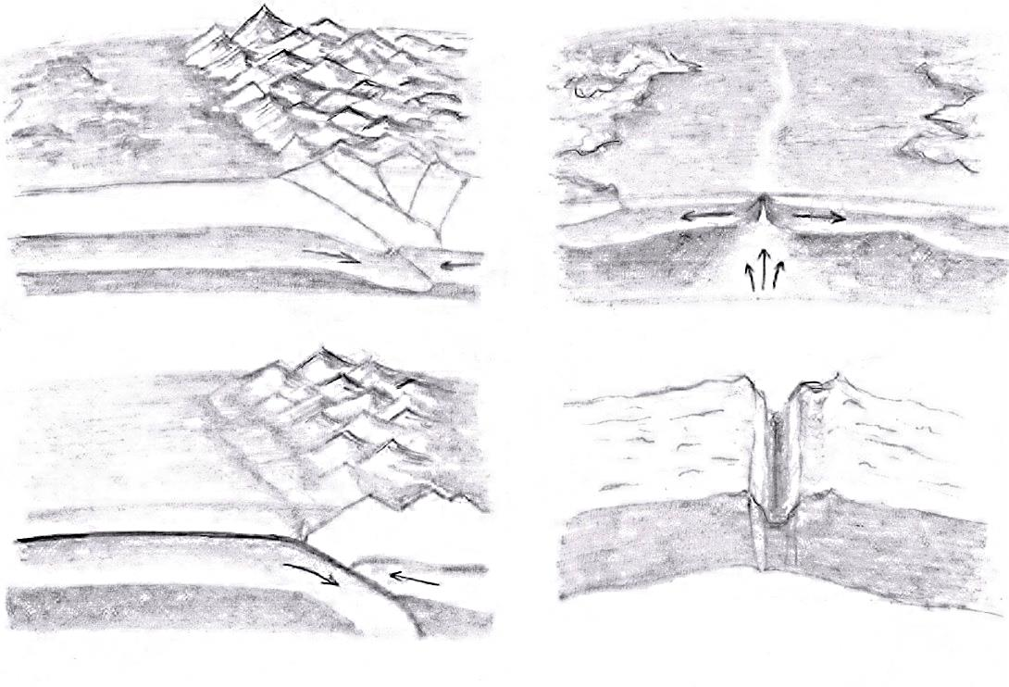
1 | 2
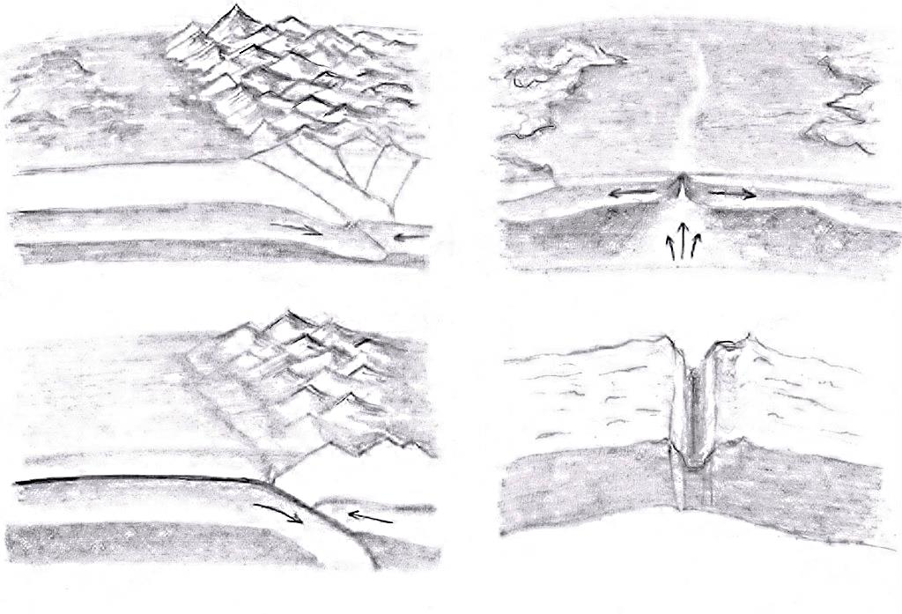 | 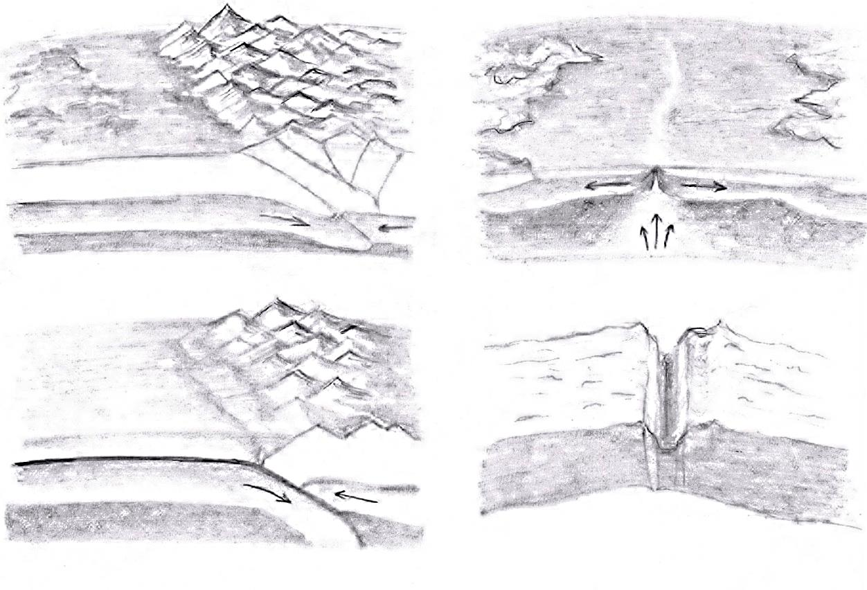
3 | 4
M 2 Auftreten von Erdbeben – Augenzeugenberichte
„Man wacht auf, kein Licht. Das ganze Haus wackelt, Türen und Fenster quietschen. Erdbeben! Raus! So schnell wie möglich. … Man kann nicht richtig laufen, der Fußboden will nicht still stehen. Und das tausend Kilometer südlich von Santiago in Puerto Montt. Dann – nach zehn Minuten ein Nachbeben. Aus dem Autoradio erfahren wir zuerst über einen argentinischen Sender: "Erdbeben in Chile", danach auch über Radio Bio-Bio. Die Chilenen leben immer mit der Gefahr der Urgewalten. 11:35 Uhr: Endlich haben wir Strom und somit die ersten Infos über TV. Das Telefon geht immer noch nicht. 15:55 Uhr: 147 vermisste Personen in Chile. 122 Todesopfer. Wie viele mehr werden es noch? 16:00 Uhr: Nachbeben in Santiago. Im TV sehen wir, wie die Lampen wackeln …“
„Ich war während des Bebens in Concepción, eine der größten Städte des Landes. Man ist den Kräften der Erde einfach ausgeliefert. Ich wollte aus dem Haus rennen, doch meine Schwiegermutter meinte „Nein, bloß nicht! Im Haus ist es sicherer. Die Häuser halten dem Beben stand.“ Leider galt dies nicht für alle Häuser, manche brachen einfach ein. Unser Haus bewegte sich von links nach rechts, man hörte das Geschirr und die Möbel umfallen, Fensterscheiben klirren… Viele übernachteten auf den Straßen, aus Angst vor weiteren Nachbeben.“
„Das Meer hat einfach alles mitgenommen“, stammelt ein Fischer aus der kleinen Ortschaft Caleta Duao, die fast vollständig ausgelöscht wurde. … „Viele Menschen trugen noch immer die Pyjamas, mit denen sie in der Nacht nach dem Erdbeben panisch ihre Häuser verlassen hatten. Wir sagten den Leuten, sie sollten sich vor dem Wasser auf die Hügel flüchten.", berichtete der Polizeichef von Iloca.

Quelle: nach www.spiegel-online.de, 30.03.2016, gekürzt und bearbeitet

